Vent frais



**Vent** **frais**

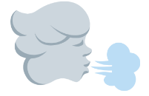**Vent** du **matin**

*****Vent** qui **souffle** au sommet des grands **pins**

**Joie** du **vent** qui **souffle**

Allons dans le grand…

Adaptation de paroles réalisée dans le cadre du mémoire de fin d’études en orthophonie de Valentine Gélenne (2024)

Choraleaphasie.com